


《软件工程》实训报告

题目名称： 图书管理系统
学 院： 计算机科学技术学院
专业班级： 软件16-1班
姓名学号： 江芳能（09）
指导教师： 车进辉

2018 年 12月 13日
指导教师评语
指导教师评语：

表现成绩：
验收成绩：
报告成绩：

总成绩：
指导教师签章：
2018年12月 日

指导教师评分

课程目标 | 目标要求 | 毕业要求 | 分值 | 得分
3 | 能够使用恰当的工具和技术对软件体系架构和设计模式进行选择，并完成软件设计，并理解选择的局限性。 | 5.2 | 10
5 | 能够将面向对象程序设计、数据库原理、系统分析与设计、人机交互等知识应用到撰写实训报告中，并能够在报告中对所阐述的问题进行清晰的书面表达。 | 10.2 | 20
实训报告总分

指导教师：
2018年12月 日

目 录
第1部分 开发计划 1
1 进度计划 1
1.1 WBS 1
1.2甘特图 2
2 质量计划 2
2.1质量控制计划 2
2.2 质量保证计划 2
3 成本计划 3
3.1 资源成本估算（单位:元） 3
3.2 成本基线 3
第2部分 可行性分析报告 4
1 概述 4
1.1编写目的 4
1.2背景 4
2 技术可行性分析 4
3 经济可行性分析 4
3.1 投资成本 4
3.2收益 5
4社会法律可行性分析 5
4.1法律方面的可行性 5
4.2 用户使用可行性 5
5 结论 5
第3部分 需求规格说明书 6
1引言 6
1.1概述 6
1.2背景 6
1.3定义 6
1.4参考资料 7
2任务概述 7
2.1目标 7
2.2用户的特点 7
2.3假定和约束 7
3需求规定 8
3.1对功能的规定 8
3.1.1管理员对节约出去的图书管理 8
3.1.3 用户个人信息 9
3.2补充规定 9
3.2.1精度 9
3.2.2时间特性要求 10
3.2.3灵活性 10
3.2.4界面要求 10
3.2.5可靠性 10
3.2.6可用性 10
3.2.7可维护性 10
3.3输入输出要求 10
3.3.1安全性 10
3.3.2输入输出模式 10
3.4故障处理要求 11
3.5其他专门要求 11
4运行环境规定 11
4.1设备 11
4.2支持软件 11
4.3接口 11
4.4控制 11
第4部分 架构设计说明书 12
1引言 12
1.1编写目的 12
1.2背景 12
1.3定义 12
1.4参考资料 13
2总体设计 13
2.1简述 13
2.2架构设计 13
2.2.1系统逻辑架构图 13
2.2.2系统物理架构图 13
2.2.3顶层系统包图 14
2.2.4业务类包图 14
2.2.5子系统关系图 15
2.3接口设计 15
2.3.1外部接口设计 15
3子系统设计 16
3.1基础信息子系统 16
3.1.1子系统说明 16
3.1.2类图 16
3.1.3类说明 16
3.2我的工作台子系统 17
3.2.1子系统说明 17
3.2.2类图 17
3.2.3类说明 17
4约束和假定 17
5系统数据结构设计 18
5.1逻辑结构设计 18
s5.1.1角色表（PUBLIC_ROLE） 18
5.1.2权限表（PUBLIC_PRIVILEGE） 18
5.1.3角色权限表（PUBLIC_ROLEPRIVILEGE） 18
5.2物理结构设计 18
5.3 数据结构与程序的关系 19
6系统出错处理设计 19
6.1出错信息 19
6.2补救措施 19
6.3系统维护设计 19
第5部分 详细设计说明书 20
1绪言及目标 20
2范围 20
3定义及缩写 20
4引用 21
5角色及职责 21
6工具及环境 22
6.1研发硬件配置 22
6.2研发语言及编译器 22
6.3软件支持工具 22
6.4第三方工具 23
7高层分析 23
7.1数据模型视图 23
7.2抽象类视图 24
7.3时序图 24
第6部分 总结 26

第1部分 开发计划

1 进度计划

WBS
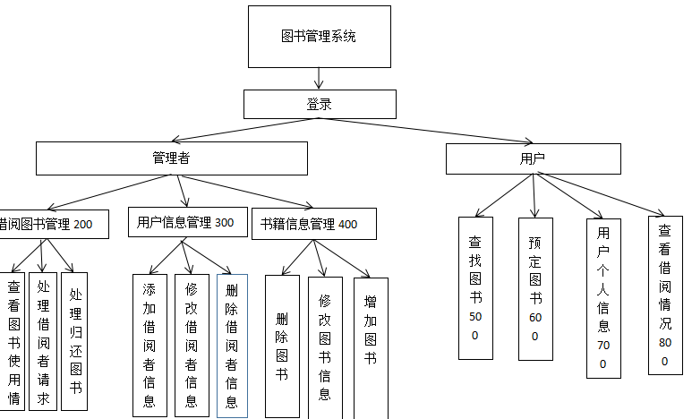

职责矩阵
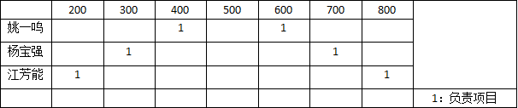

1.2甘特图
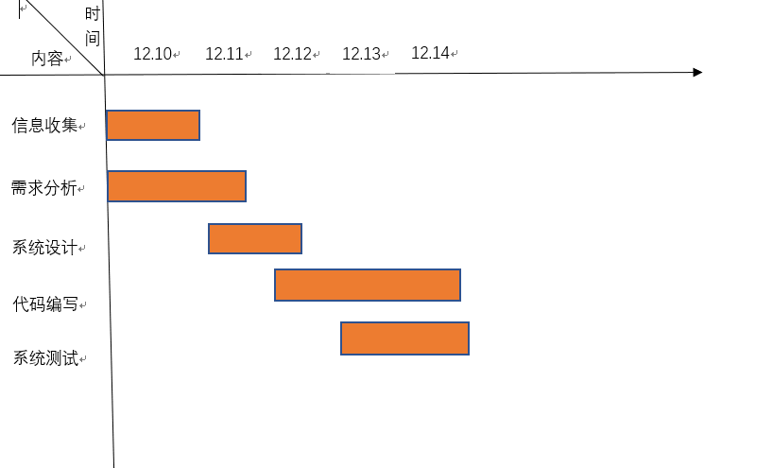

2 质量计划

2.1质量控制计划

工件 | 检查点 | 缺陷率控制
需求规格说明书 | 需求审查 | < 5 %
架构设计说明书 | 架构设计审查 | < 5 %
详细设计说明书 | 详细设计审查 | < 5 %

2.2 质量保证计划
质量保证小组
由组内姚一鸣同学负责质量保证活动。
质量保证活动
（1）选择软件项目遵循的标准。
（2）对软件工程活动进行复审。
（3）校核工作成果。
（4）报告结果。
（5）处理偏离。

3 成本计划

3.1 资源成本估算（单位:元）

资源需求 | 第1天 | 第2天 | 第3天 | 第4天 | 第5天 | 第6天 | 第7天 | 第8天 | 第9天 | 第10天
人力 | 25 | 25 | 25 | 25 | 25 | 25 | 25 | 25 | 25 | 25
设备 | 10 | 10 | 10 | 10 | 10 | 10 | 10 | 10 | 10 | 10
环境 | 2 | 5 | 6 | 4 | 4 | 4 | 4 | 3 | 3 | 3

3.2 成本基线

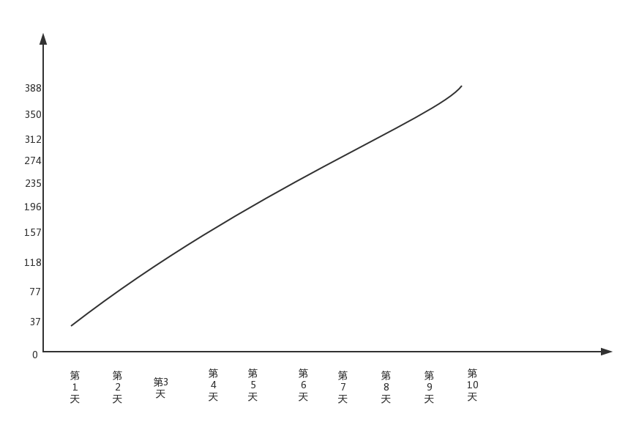

第2部分 可行性分析报告

1 概述

1.1编写目的
图书管理系统是一个面向学校图书馆用来进行图书管理的管理信息系统（MIS）。该信息系统能够方便地为借阅者提供各种借阅服务，也能够为图书管理员和系统管理员提供方便的管理服务。
随着政府机关与广大企事业单位内部网络的广泛建立，在通用信息平台上构筑高效实用的协同工作和自动化办公应用系统，满足信息高度共享和即时发布的需求，有效实现内部知识管理，已成为众多用户的共同需求。所以，一套行之有效的应用软件开发是非常有必要的。

1.2背景
基于这个问题，我们对北华大学的图书馆进行了实际的调查和分析，认为有必要建立一个图书管理系统，使图书管理工作规范化，系统化，程序化，避免图书管理的随意性，提高信息处理的速度和准确性，能够及时，准确，有效的查询和修改图书情况。图书管理系统是典型的信息管理系统，其开发主要包括后台SQL数据库的建立和维护以及前端的应用程序的开发两个方面。对于前者要求建立数据的一致性、完整性、安全性存取方式及备份，对于后者则要求应用程序功能的完备，易学，易用，易操作等的特点。

2 技术可行性分析
系统用C#编程实现。数据库运用sql server2008来实现，采用自顶向下的方案进行设计实现。

经济可行性分析

3.1 投资成本
A.一次性支出
(1) 系统开发的费用。
本系统开发期为1个月，自主开发。 书籍、读者等基础信息建立需要费用。
(2) 采购硬件设备等费用，需要微机服务器及网络等设备。
(3) 外购开发工具、软件环境费用
(4) 其他费费。
B.经常性费用
主要是系统运行费用，假设本系统运行期10年，每年的运行费用，包括系统维护、设备维护等。

3.2收益
本系统自主开发，用于学校图书馆管理之用，无收益.但是提高了学校图书馆的管理效益，从经济上考虑，开发本系统完全可行的。

4社会法律可行性分析

4.1法律方面的可行性
所有软件都用正版，技术资料都由提出方保管，数据信息均可保证合法来源。所以，在法律方面是可行的。

4.2 用户使用可行性
使用本系统的人员均有一定计算机应用基础，系统维护员由计算机的专业人员担任，所有人员都要经过本系统的使用培训。经过简单培训人员就会熟练使用本软件。

5 结论
本项目具有方便快捷等优势，使得图书管理实现电子化，符合社会信息化发展的需要，技术、经济、操作、法律方面都是可行的，可以开发本系统。

第3部分 需求规格说明书

1引言

1.1概述
软件需求分析，其目的是用于说明软件产品或软件项目需要满足的条件和限制。在软件工程项目中，首先要获取用户的需求，通过对软件需要的提取、分析、文档化和验证，为进一步的设计和实现提供数据。软件需求与其他活动也密切相关，如软件测试、配置管理和质量管理等。
本需求的编写是为了研究利用大型数据库做基础的图书管理系统软件的开发途径和应用方法。同时它也是进行项目策划、概要设计和详细设计的基础，是维护人员进行内部维护，信息更新，验收和测试的依据。

1.2背景
本项目的名称：图书管理系统。
图书管理系统这任务提出与开发者为某学生的课程设计用户是北华大学图书馆。
本产品是针对电脑管理图书的需求设计的，可以完成图书网上查询、预约图书、读者登记、读者借还书、图书注销等。

1.3定义
- 开发系统名称：图书管理系统
- 项目组成员：姚一鸣、杨宝强、江芳能
- 系统用户：图书管理员、用户
- 开发语言：C#
- 开发环境：Windows10；SQL2008；VS2015
- 运行环境：windows7/8/10

1.4参考资料
1.王珊,萨师煊.数据库系统概论.北京:高等教育出版社,2014.
2.冀振燕. UML系统分析与设计教程.北京:人民邮电出版社,2014.

2任务概述

2.1目标
“图书管理系统”主要提供图书信息和读者基本信息的维护以及借阅等功能。本系统是提高图书管理工作的效率，减少相关人员的工作量，使学校的图书管理工作真正做到科学、合理的规划，系统、高效的实施。

2.2用户的特点
最高用户是图书管理员和读者，图书管理员需要进行用户的创建、修改和删除等工作，要求具备计算机知识，如权限管理等。读者是普通用户，具备一定的计算机操作即可。

2.3假定和约束
1.系统使用C#语言进行开发，有良好的图形交互界面。
2.系统便于操作和使用。
3.系统应满足在多种运行环境中的兼容性。
4.系统应解决较多人数（千数量级）访问服务器时服务器不崩溃。

3需求规定

3.1对功能的规定

3.1.1管理员对节约出去的图书管理
1.查看图书使用情况。
2.处理借阅者请求
3.处理归还图书的信息
3.1.2借还图书管理
描述项 | 说明
用例名称 | 借还图书管理
参与者 | 图书管理员、读者
概述 | 读者通过该图书管理系统，查询图书信息后到图书馆取书并在图书管理  员处登记借书信息，借出图书后读者可通过该系统查看借阅信息并可以进行图书续借操作。读者还书时，管理员调出借阅信息，系统查看是否超期，若没有超期，注销掉本次借阅的信息，若超期则进行罚款处理，之后注销掉本次借阅信息。
前置条件 | 管理员、读者成功登陆系统
后置条件 | 读者接受超期罚款处罚
基本事件流 | 1. 管理员登陆系统，读者搜索图书信息。  2. 读者拿要借图书在管理员处进行登记，录入借阅信息。  3．读者登录系统，查看借阅信息，进行图书续借操作。  4. 读者还书，管理员注销图书借阅记录。
可选事件流 | 1. 读者超期还书  2. 读者想要保留查询结果  3. 读者有到期的图书未还
被包含的用例 | 检查用户合法性用例
异常事件流 | 1. 管理员登陆失败  2.读者登录失败  3.相关需求与功能点

3.1.3 用户个人信息
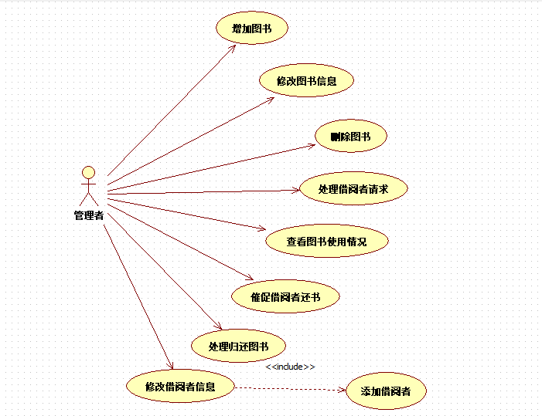

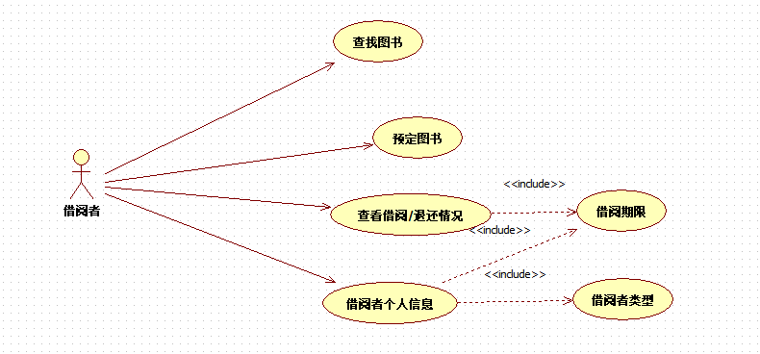

3.2补充规定

3.2.1精度
图书管理系统对数据的精度要求是根据信息存储的形式、借书还书的结果等量化而制定的。查询时应保证查全率，所有相应域包含查询关键字的记录都应能查到；
查询时应保证查准率，查到的记录应与给定的单项或组合查询条件不完全匹配的模糊查询；
录入数据合法性的检验应当精确；
密码允许输入6-8个字母或者数字：用户输入查询信息应不区分大小写。

3.2.2时间特性要求
由于此开发项目针对图书馆，使用频度较高，使用性要求比较高。为防止对信息资料和管理程序的恶意破坏，要求有较为可靠的安全性能。总之，要求稳定、安全、便捷，易于管理和操作。
1.查询速度：不超过10秒；
2.其它所有交互功能反应速度：不超过3秒；
3.可靠性：平均故障间隔时间不低于200小时。
4.响应时间：应在1～2秒内，对软磁盘和打印机的操作，以及数据的导入和导出也应在可接受的时间内完成；

3.2.3灵活性
作为独立运行的系统和其他管理系统集成的系统。
图书管理系统的设计是做为独立运行的系统而进行的。本系统具有独立的服务器系统和数据库系统，具有完善数据输入输出功能和数据维护及查询的报表生成与打印系统。且发生故障时，能快速恢复系统和故障处理，方便系统升级和扩充，故障恢复时间不超过5小时。为了适应内外机构的数据要求，与图书管理系统前台借还系统交换信息，与国家管理机构相关系统的数据交换，本系统专门设计了与这些系统数据交换扩展接口。
本系统去采用浏览器标准界面，本身具有操作灵活的特点。
可能提供鼠标选择和键盘输入双重输入功能。方便用户操作和管理。

3.2.4界面要求
系统的设计要求界面简洁大方，页面布局分布合理，有良好的交互性。

3.2.5可靠性
在设计中，将充分利用网络软、硬件提供的各种安全措施，既可以保证用户查找图书，也可保证关键数据的安全性。

3.2.6可用性
系统要求操作简单，同时方便于图书管理员和用户的操作。

3.2.7可维护性
系统的设计要求方便维护，包括硬件的维护，软件的维护（更改，升级等）和网络的维护。

3.3输入输出要求

3.3.1安全性
在设计中，将充分利用网络软、硬件提供的各种安全措施，既可以保证用户共享资源，同时也可保证关键数据的安全性。

3.3.2输入输出模式
输入采用键盘逐一录入的方式来录入图书信息、图书预约、查找相关信息。
输出模式可以输出图片及文本格式的图书信息，图书预约、查找结果信息。

3.4故障处理要求
当系统运行出错时，自动回档到上一个安全状态，撤销恶意修改，并生成错误日志。

3.5其他专门要求
本设计将充分应用现有成熟的计算机技术、网络技术、软件开发技术。

4运行环境规定

4.1设备
搭载Windows7/8/10的计算机即可。

4.2支持软件
IE，Mozilla Firefox，Chrome，Microft Edge等主流浏览器均可。

4.3接口
本软件系统采用键盘，鼠标作为输入条件；显示器，打印机作为外部输出条件。

4.4控制
本软件系统有良好的交互性，操作非常简单，单击相应功能对应按钮即可控制。

第4部分 架构设计说明书

1引言

1.1编写目的
软件架构设计的目的简单说就是在保持软件内在联系的前提下，分解软件系统，降低软件系统开发的复杂性，而分解软件系统的基本方法无外乎分层和分割。但是在保持软件内在联系的前提下，如何分层分割系统，分层分割到什么样的粒度，并不是一件容易的事，这方面有各种各样的分解方法，比如：关注点分离，面向方面，面向对象，面向接口，面向服务，依赖注入，以及各种各样的设计原则等。

1.2背景
开发语言：C#
开发环境：Visual Studio 2015 优秀的web开发工具，其中集成了框架与多种第三方下载平台，是一款功能强大的c#集成开发环境，支持代码的编写、配置、测试以及除错。
使用者：图书管理员、用户。

1.3定义
- 管理员管理模块
1.1查看图书使用情况：检查图书是否外借，是否损坏
1.2处理请求：借阅者的借书请求
1.3处理功能： 对归还的图书进行信息整合。

2.用户模块
2.1还书功能：将借阅的书籍归还

1.4参考资料
1.冀振燕. UML系统分析与设计教程.北京：人民邮电出版社,2014.
2.刁成嘉.软件工程导论[M].天津:南开大学出版社,2006.
3.GARY POLLICE,小型团队软件开发以RUP为中心的方法[M].北京：中国电力出版社,2004.

2总体设计

2.1简述
系统总体设计即对全局问题的设计，也就是设计系统总的处理方案，又称概要设计。总体设计应遵循着低耦合高内聚的原则。

2.2架构设计

2.2.1系统逻辑架构图
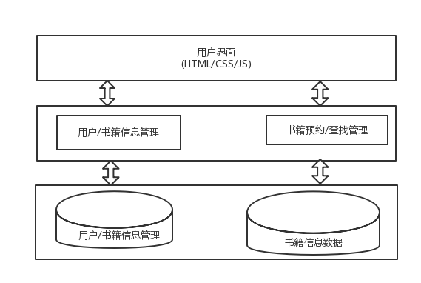

2.2.2系统物理架构图
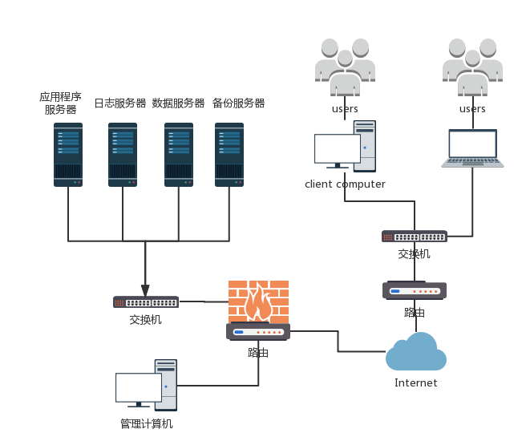

2.2.3顶层系统包图
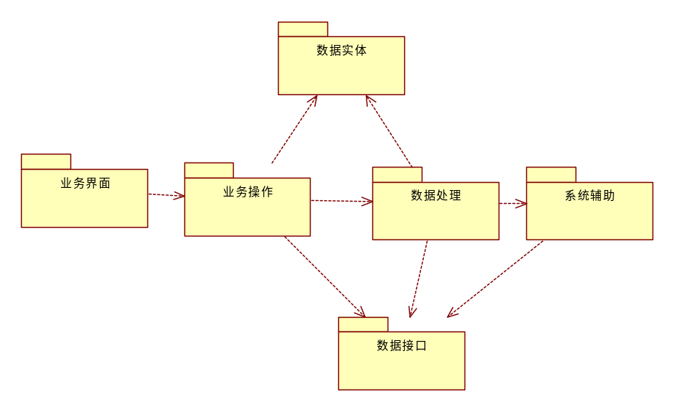

类包说明：
业务界面：提供命令控制语句进行输入操作。
业务操作：主要控制业务访问的借口和业务流转。
数据处理：提供业务的实现，包括对业务数据的增、删、改、查等操作。
数据实体：业务对象的实体类。
数据接口：提供数据库的访问，传递数据或返回相应数据。
系统辅助：提供了供整个系统辅助的功能。

2.2.4业务类包图
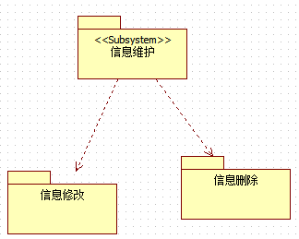

2.2.5子系统关系图
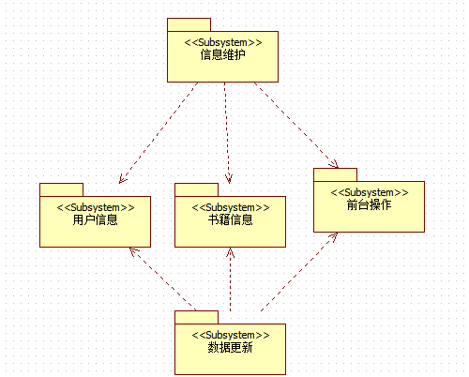

2.3接口设计

2.3.1外部接口设计
1、硬件接口
应有服务器
用户使用可上网的终端：PC机
2、软件接口
数据库：SQL Server
开发工具：Microsoft Visual Studio 2015
服务器：Tomcat 7.0 或Apache
架构：struts2
操作系统：Windows 7/8/10

3子系统设计

3.1基础信息子系统

3.1.1子系统说明
图书管理子系统旨在完成书籍查看和预约功能，用户通过自己的基本信息可以选择查看当前的书籍借阅状态信息，其中包括了书籍类型，书籍号，书籍状态等；用户可以在指定的页面内，根据自己的需求完成在一定时间段的预约申请，如果发生了多选，错选，误选的情况，可以在规定的页面内进行取消预约操作。

3.1.2类图
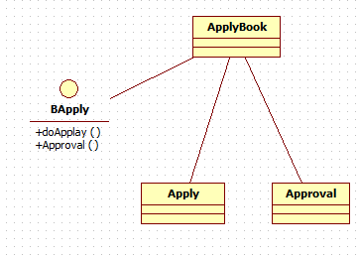

3.1.3类说明
ApplyImplement:预约实现
操作：介于预约和处理预约的两个操作之间，用于完成这两个操作之间的相互操作的媒介。
Apply:预约操作
操作：填写相关信息，完成预约请求的提交过程。
Approval:处理请求
操作：对预约资源的请求进行处理，并给出相关的处理结果。

3.2我的工作台子系统

3.2.1子系统说明
维护资源信息子系统面向对象为管理员，管理员使用本子系统进行资源信息的查询

3.2.2类图
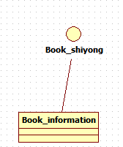

3.2.3类说明
Book_informantion:图书使用情况

4约束和假定
1、建议该系统运行的最短寿命为4年；
2、进行该系统方案选择比较的期限为1个月；
3、建议该系统软件投入使用的最迟时间为2018年2月；
4、用户支持数量为15000人左右；
5、目标人群为：各个学校学生或教职工。

5系统数据结构设计

5.1逻辑结构设计

s5.1.1角色表（PUBLIC_ROLE）

角色1 | 管理员
角色2 | 用 户

5.1.2权限表（PUBLIC_PRIVILEGE）

权限级别 | 权限内容 | 补充
A | 处理图书预约请求信息、查看图书预约、使用情况和维护系统 | 对图书信息的增、删、改、查
B | 查看可预约图书、已借阅、归还，并对自己需要图书进行预约

5.1.3角色权限表（PUBLIC_ROLEPRIVILEGE）

角色 | 权限级别
管理员 | A
用 户 | B

5.2物理结构设计
给出本系统内所使用的每个数据结构中的每个数据项的存储要求，访问方法、存取单位、存取的物理关系（索引、设备、存储区域）、设计考虑和保密条件。
资源信息表
字段名称 | 中文名称 | 数据类型 | 数据长度 | 是否为空 | 键型 | 说明
B_name | 书籍名称 | char | 20 | NO
B_id | 书籍编号 | int |  | NO | PK | 书籍号长度固定为8位
B_Num | 租书人编号 | int |  | NO | FK | 学号固定长度为8位
B_Gname | 租书人姓名 | char | 20
B_State | 书籍使用状态 | Int |  | NO
B_describe | 书籍简介 | Char | 50

5.3 数据结构与程序的关系
主系统：连接数据库
图书管理子系统：对书籍信息以及状态进行查看，并根据自己需求填写相关内容进行申请预约。
维护信息子系统：对数据库书籍的基本信息进行增、删、改、查的操作。
图书使用情况查看子系统：对书籍的状态及使用情况与预约情况进行查看。

6系统出错处理设计

6.1出错信息
条目 | 具体内容
01 | 没有剩余的图书但预约成功
02 | 对数据信息进行维护时，提交失败

6.2补救措施
对应条目 | 措施
01 | 撤销本次操作
02 | 回滚操作到最近一次成功的状态、使其可以重新操作

6.3系统维护设计
按月进行巡检。具体检查包括：补丁升级的运行情况、运行日志检查、系统错误的归纳、分析及解决。

第5部分 详细设计说明书

1绪言及目标
我们的系统主要是为了更多地用户能够更加方便快捷的选择自己想要预约的资源。现在随着图书信息的复杂程度越来越高，用户的预约图书这个环节成为越来越热的话题。很多人会不知道如何进行图书预约，预约哪个比较好，还有不知道如何操作。我们的系统提供了很大的便利，我们的系统采用较为简洁的界面，用简单的按钮进行操作，并且初次的时候，我们会有新手使用指导教程。
我们在日常进行图书预约的时候，我们可以查询图书相关信息，包括图书类型，使用情况，已预约图书的基本信息。经常会有因为时间选不到自己想要预约的图书，所以，我们设计了在线预约功能，我们可以在自己需要使用之前的一段时间之内进行预约选择，如果有某书籍预约之后认为用不到了，可以通过本系统将其取消预约，再次进行预约自己需要使用时间段的某些图书，而让不用的图书他人可以进行使用。
系统设计说明书是下一个阶段系统实施的工作依据。

2范围
详细设计范围囊括了，资源预约管理的各个部分，详细设计是软件工程中软件开发的一个步骤，就是对概要设计的一个细化，就是详细设计每个模块实现算法，所需的局部结构。在详细设计阶段，主要是通过需求分析的结果，设计出满足用户需求的嵌入式系统产品。下面就是具体的建模过程。

3定义及缩写
在本系统之中主要使用的命名规则如下：
1.尽量使用英文命名，确保每一个对象都是有意义的；
2.类的首字母大写；
3.当存在复合型名词时使用“_”或空格字符进行连接。
示例：Books_Select或Books Select 含义 图书查询。

4引用
引用1.3中对业务角色的需求描述
1.用户管理模块：
1.1查询功能：对需借阅的图书的基本信息及个人使用情况进行查询
1.2图书预约功能：对处于空闲状态的图书进行预约
1.3退选功能：对已经进行预约了的图书进行取消预约
1.4修改功能：对已经选择的图书使用时间段进行修改或者对该时间段使用的图书进行修改
2.管理员管理模块：
2.1图书信息维护：对图书信息进行增、删、改等操作
2.2查询功能：对图书的基本信息进行查看或对图书的使用情况以及状态进行查看
2.3请求处理功能：对用户进行的图书预约请求进行处理，给予批准或者否定的回应

5角色及职责

管理员：系统管理者；
用 户：系统使用者。

6工具及环境

6.1研发硬件配置
操作系统：Windows7/8/10 。
硬件要求：主流计算机即可。

6.2研发语言及编译器
语 言：C#。
编译器：Microsoft Visual Studio2015。

6.3软件支持工具
IE，Mozilla Firefox，Microft Edge、Chrome等主流浏览器均可。

6.4第三方工具
第三方数据库选择SQL Server Management 2008。

7高层分析

7.1数据模型视图
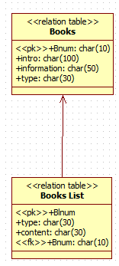

7.2抽象类视图
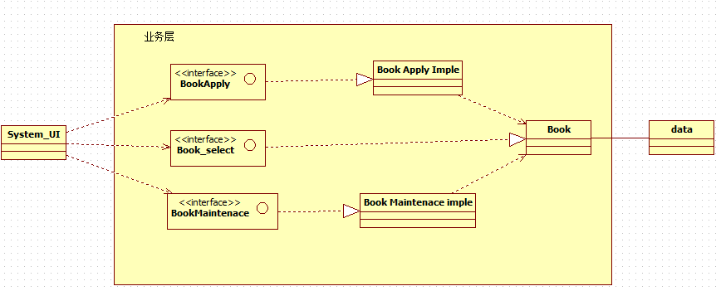

7.3时序图
查看借阅者信息
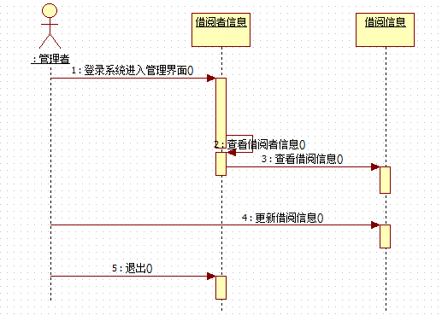

借阅者还书
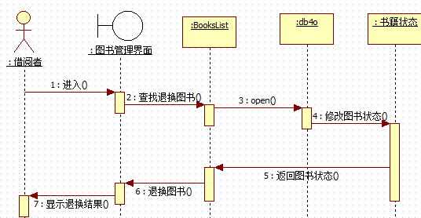

处理借阅者请求
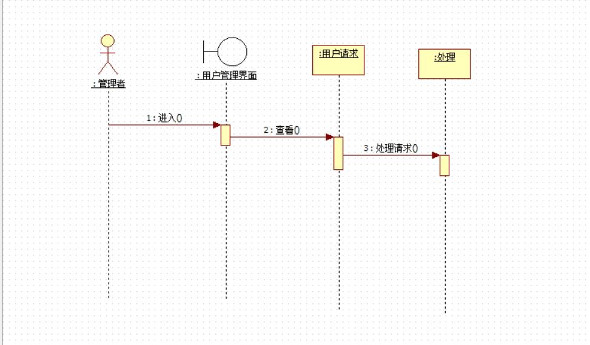

图书出借顺序图
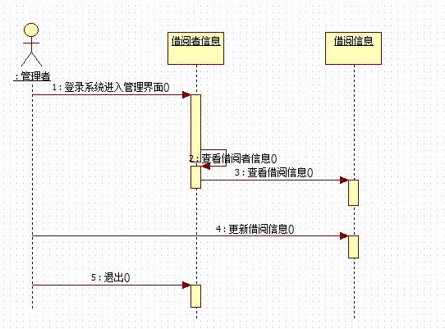

总结
在课程设计的两个星期里，我学到了很多知识，在整个设计阶段感受最为深刻的是掌握学习的方式和解决问题的方法。首先是解决问题的方式，虽然查询到的信息很多，但是如何从大量的信息中筛选出所需的信息，有用的信息，才是解决问题的关键；另一个就是解决问题的方法，就像我在解决设计中很多问题一样，一开始总是在看书，和书上进行比对，虽然书本上的内容有一部分是有价值、正确的，但是每个人编程的思路和数据处理的方法都是不一样的，这就要求我们一定要通过实践才能找到解决问题的方法。在整个毕业设计的过程中，我深刻的体会到这一点的重要性，也牢记主了一点，在今后的学习和研究中我也会继续将这种方法延续下去。
通过这段时间的课程设计，我认识到UML程序设计是一门比较重要的课程。需要多花时间上机练习。这次的程序训练培养了我实际分析问题、思考和动手能力，使我掌握了程序设计的基本技能，提高了我适应实际，实践编程的能力。这次课程设计采取两人一组的方式，锻炼了我们相互的合作精神，让我们亲身体验到合作的重要性。在做系统时，每个人的不同的想法组合起来，可以减少系统的漏洞。同时，学习同伴在编程序中的好的习惯。总的来说，这次课程设计让我获益匪浅，对UML程序设计也有了进一步的理解和认识。

